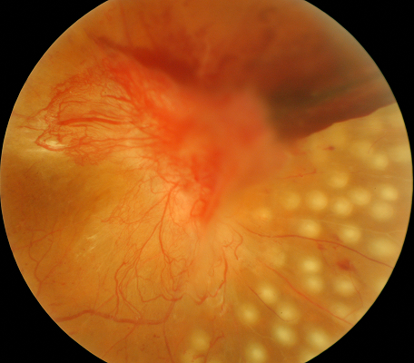
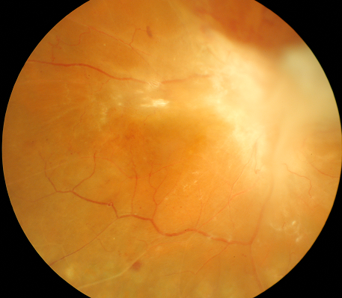
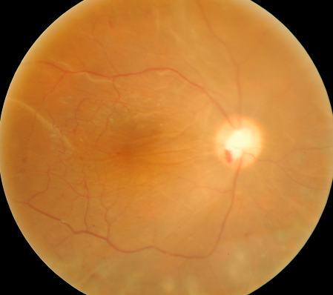
Figura 1: a.RDP avançada com hemovítreo e hemorragia sub hialoideia numa mulher de 35a . Foi realizado fotocoagulação laser por haver transparência de meios ópticos. b. 2 dias após injecção intra vítrea de Ranibizumab: verifica-se total regressão da neovascularização e um “shift” fibrótico do tecido fibrovascular. c. 2 dias após vitrectomia com “peeling” do complexo fibrovascular. O resultado foi excelente com manutenção de AV de 0.8 devido a uma actuação precoce em terapêutica combinada mas muito consumidora de recursos que incluiu, laser, anti-VEGF, cirurgia vítreo-retiniana e corticóides. O tratamento poderia ser mais simples e com utilização de menos recursos se tivesse sido realizada a terapêutica precoce da RD antes da fase de RDP avançada.
a
b
c

